АДМИНИСТРАЦИЯ МУНИЦИПАЛЬНОГО ОБРАЗОВАНИЯ  «КУЗОВАТОВСКИЙ РАЙОН»  МУНИЦИПАЛЬНОЕ УЧРЕЖДЕНИЕ  УПРАВЛЕНИЕ ОБРАЗОВАНИЯ  АДМИНИСТРАЦИИ  МУНИЦИПАЛЬНОГО ОБРАЗОВАНИЯ  «КУЗОВАТОВСКИЙ РАЙОН»  433760, Россия, Ульяновская обл.,  Кузоватовский район, р.п. Кузоватово,  ул. Октябрьская, д. 24 А,  тел. (884237) 2-34-58  E-mail: kuzov_roo@mail.ru  ОГРН 1027300870981 / ОКПО 02118237  ИНН 7308001320 / КПП 730801001  15.12.2021 г. № 1575 | Руководителям ОО

В соответствии с письмом ОГАУ «ИРО» «О проведении мониторингакурсов провышения квалификации» Муниципальное учреждение Управление образования администрации муниципального образования «Кузоватовский район» просит представить информацию о численности руководящих и педагогических работников, прошедших курсы повышения квалификации и профессиональной переподготовки в 4 квартале 2021 года.

Начальник МУ  «Управление образования» | 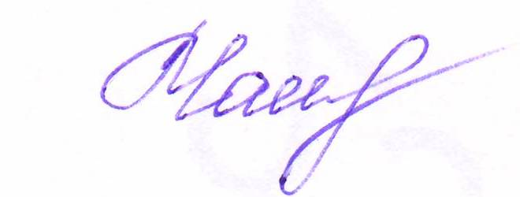 | Е.П. Чамкаева

Кочаева Ольга Николаевна
8(84237)2-19-36

Приложение 1
МО «Кузоватовский район»

Сведения о повышении квалификации руководящих и педагогических работников в 4 квартале 2021 года
Категория работников | Всего человек  ** |  | Из них
Категория работников | Всего человек  ** | По месту прохождения КПК |  |  | По типу образовательной организации |  |  |  | По объёму часов |  |  |  | По источникам финансирования
Категория работников | Всего человек  ** | Ульяновская область  (указать организацию) |  | Иное  (указать организацию) | Дошкольное образование | Общее образование | Дополнительное образование | КПК, не относящиеся к основной деятельности (основы ПМП, криптозащита) | 108 ч. | 72 ч. | 36 ч. | От 16 до 36 ч. | Из областного (муниципального) бюджета | Из других средств (спонсорские, личные, средства ОО и др.)
Руководящие работники (руководители, заместители руководителей, руководители структурных подразделений)
Педагогические кадры*
ПРИМЕР: Русский язык и литература | 1 |  |  |  |  | 1 |  |  | 1 |  |  |  | 1
История и обществознание
Физика/ информатика
Биология
Изо
Музыка
Начальные классы
Технология
Физическая культура
Психолог
Тренер
Воспитатель ДОУ

* - данные следует приводить по каждой специальности (предмету); учитываются только работники, полностью закончившие обучение до 1 января 2022 года
** - общая численность человек, прошедших повышение квалификации, должна соответствовать суммарному числу специалистов по каждому смысловому блоку

Сведения о профессиональной переподготовке руководящих и педагогических работников в 4 квартале 2021 года

Категория работников | Всего человек  ** | Из них
Категория работников | Всего человек  ** | По месту прохождения |  | По типу образовательной организации |  |  | По объёму часов |  | По источнику финансирования
Категория работников | Всего человек  ** | Ульяновская область  (указать организацию) | Иное  (указать организацию) | Дошкольное образование | Общее образование | Дополнительное образование | Объём часов (указать) | Количество человек | Из областного  (муниципального) бюджета | Из других средств (спонсорские, личные, средства ОО и др.)
Руководящие работники (руководители -, заместители руководителей, руководители структурных подразделений)
Педагогические кадры

* - данные следует приводить по каждой специальности (предмету); учитываются только работники, полностью закончившие обучение до 1 января 2022
** - общая численность человек, прошедших повышение квалификации, должна соответствовать суммарному числу специалистов по каждому смысловому блоку

